**THIẾT KẾ GIAO DIỆN**

**GIÁO VIÊN: NGUYỄN VĂN VŨ**

**ĐỒ ÁN – PA5 – KẾT QUẢ KHẢO SÁT**

**Nhóm 15: 1642019 – 1642021 – 1642049 – 1642051 - 1542263**

1. **Biểu đồ tóm tắt kết quả khảo sát**

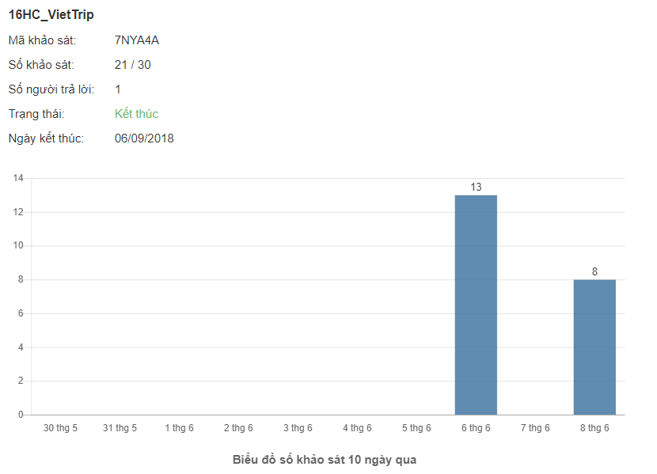

1. **Tổng hợp kết quả khảo sát:**

* **Số người khảo sát**: 21
* **Độ tuổi trung bình**: 24-25
* **Phân tích biểu đồ**

1. **Kinh nghiệm người dùng**

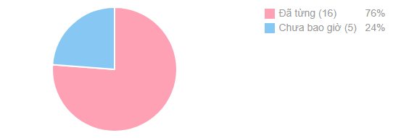

Biểu đồ với 76% người đã từng sử dụng trang web du lịch cho thấy được nhu cầu sử dụng các trang web cũng như nhu cầu du lịch của người dùng khá cao

1. **Cảm nhận về lần đầu sử dụng trang web**

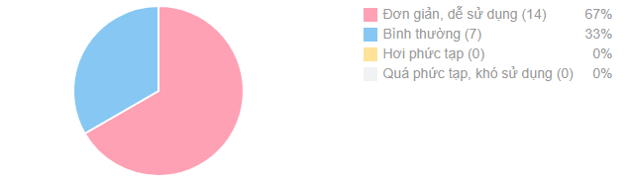

Với tỉ lệ khoảng 67% là Đơn giản dễ sử dụng và không có kết quả nào cho thấy có sự phức tạp cho thấy nhóm phát triển đã khá thành công trong việc tạo ra một trang web đơn giản, thân thiện với người dùng.

Đây cũng là điều mà nhóm phát triển đánh giá cao nhất trong quá trình xây dựng trang web

1. **Đánh giá và mức độ hài lòng sau khi trải nghiệm**

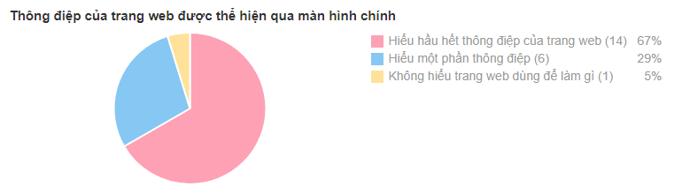

Số liệu thống kê cho thấy, đại đa số người tham gia khao sát có thể hiểu được mục đích khi lần đầu truy cập. Điều này đồng nghĩa với việc nhóm phát triển đang đi đúng hướng trong việc truyền tải ý nghĩa trang web cho người dùng.

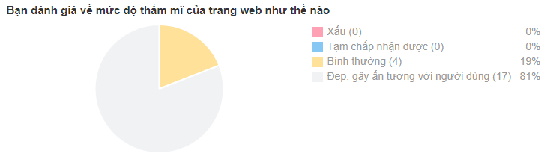

Thẩm mĩ cũng là một tiêu chí được chú trọng khi xây dựng ứng dụng. Kết quả khảo sát cho thấy trang web đáp ứng khá tốt nhu cầu thẩm mĩ của người dùng, tạo cho người dùng sự ấn tượng và cảm giác thích thú khi sử dụng

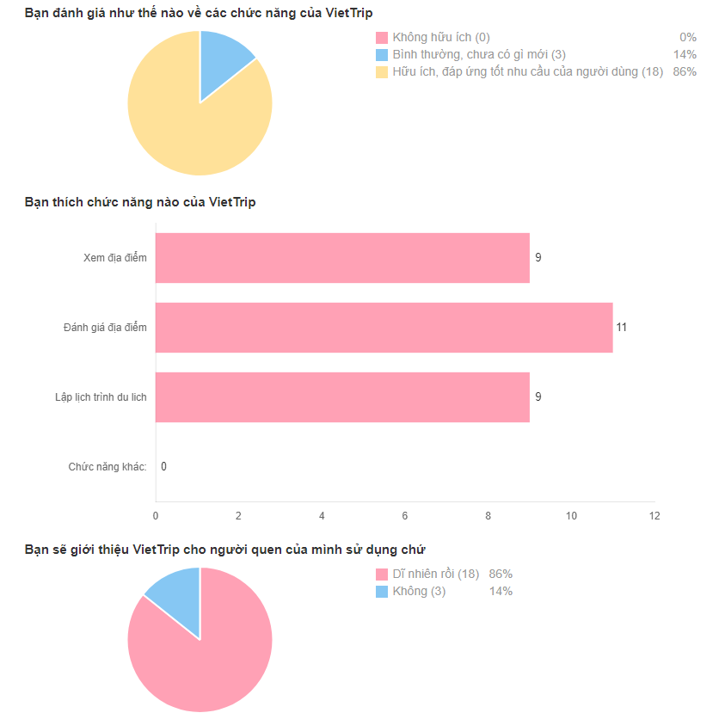

Với lượt đánh giá 20/21 trên 4 sao cho thấy trang web có thể đáp ứng tốt nhu cầu hiện tại của người dùng. Sự yêu thích các chức năng thì cũng không có chênh lệch quá nhiều sau khảo sát => Nhóm phát triển đã chú trọng đến các chức năng quan trọng cần thiết cho người dùng.

Với 86% người dùng nghĩ là sẽ giới thiệu trang web cho người dùng khác thì khả năng mở rộng của trang web nếu được đưa vào sử dụng là khá cao.

**Tổng kết:** Qua khảo sát cũng như kết quả nhận được thì VietTrip nhìn chung nhận được sự phản hồi tích cực từ người tiến hành khảo sát. Qua đó cho thấy nhóm phát triển đã xây dựng được một trang web tốt, đáp ứng được thị hiếu cũng như nhu cầu của người dùng, đặc biệt là nhóm đối tượng có niềm đam mê du lịch